再興中學102學年度家長職涯經驗分享
七年仁班主講人: 鍾炫光先生
本學期很榮幸邀請到七仁沂璇爸爸─鍾炫光先生，為學生分享有關為學生分享腎臟內科醫師的職涯世界。席間，王爸爸與學生分享求學經歷、醫師的養成教育、職涯發展階段、主要工作科別與內容、所需的人格特質，引導學生思考工作與人生價值的權衡。
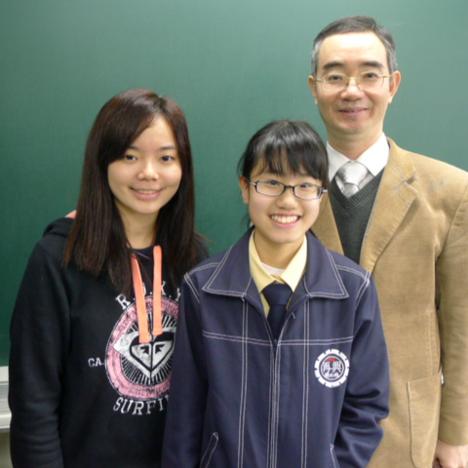  與沂璇和鍾爸爸合照 | 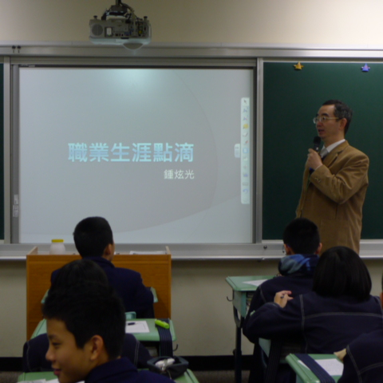  鍾爸爸與同學們分享生涯點滴
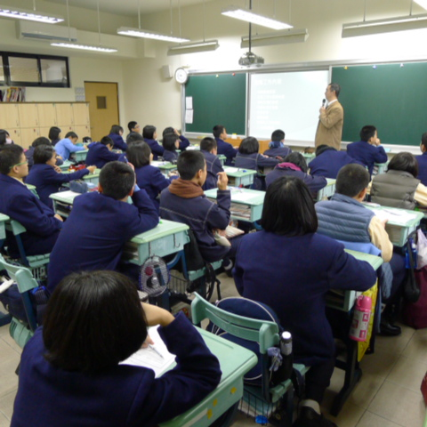  同學們聚精會神聆聽鍾爸爸的詳解 | 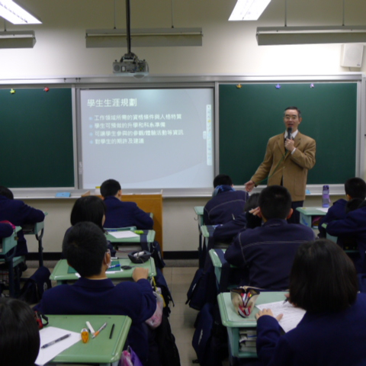  勉勵同學們及早做生涯規劃

